PROJETO DE LEI ORDINÁRIA N° ________/2025

INSTITUI O PROGRAMA “CONSUMIDOR MIRIM” NO MUNICÍPIO DE BOA VISTA E DÁ OUTRAS PROVIDÊNCIAS.

O PREFEITO DO MUNICÍPIO DE BOA VISTA, no uso de suas atribuições legais, faz saber que a CÂMARA MUNICIPAL aprovou, e sanciona o seguinte:

Art. 1º. Fica instituído, no âmbito do Município de Boa Vista, o Programa “Consumidor Mirim”, com o objetivo de promover a educação para o consumo consciente entre crianças em idade escolar, inserindo-as no contexto dos direitos e deveres do consumidor.

Art. 2º. O Programa “Consumidor Mirim” tem por finalidade:

I – conscientizar crianças sobre os direitos e deveres do consumidor;
II – incentivar o consumo consciente e responsável;
III – ensinar práticas seguras e adequadas no momento da compra, incluindo:
a) verificação da data de validade de produtos e alimentos;
b) identificação da qualidade dos alimentos e integridade das embalagens;
c) compreensão sobre precificação, leitura de etiquetas e identificação de ofertas;
d) análise crítica de estratégias publicitárias destinadas ao público infantil;
IV – desenvolver noções de cidadania ativa e responsabilidade social;
V – aproximar o PROCON Municipal da comunidade escolar, fortalecendo sua atuação preventiva e educativa.

Art. 3º. O Programa será executado pelo PROCON Boa Vista, que incluirá as ações deste Programa em seu plano anual de metas, em parceria com a Secretaria Municipal de Educação e outros órgãos competentes.

Art. 4º. Caberá ao PROCON Boa Vista a implementação e gestão do Programa, compreendendo:

I – planejamento e realização de palestras educativas nas escolas das redes pública e privada;
II – organização de visitas técnicas supervisionadas a supermercados e estabelecimentos comerciais parceiros, para aprendizagem prática;
III – produção e distribuição de materiais educativos, como cartilhas, jogos, vídeos e dinâmicas lúdicas;
IV – estabelecimento de parcerias com estabelecimentos comerciais, entidades civis, organizações não governamentais e empresas privadas, para apoio pedagógico e logístico.

Art. 5º. O Programa será direcionado prioritariamente aos alunos do Ensino Fundamental I (crianças de 7 a 12 anos) das redes pública e privada de ensino, com prioridade às escolas da rede municipal.

Art. 6º. As atividades do Programa serão desenvolvidas em duas etapas principais:

I – Etapa Teórica (Palestras Educativas):

Ministradas por profissionais do PROCON Boa Vista, abordando direitos do consumidor, cidadania e práticas de consumo consciente.

II – Etapa Prática (Visitas Técnicas):

Realizadas em supermercados e estabelecimentos parceiros, com atividades práticas relacionadas a:

a) verificação de datas de validade e integridade de produtos;
b) análise de preços e leitura de etiquetas;
c) avaliação de qualidade e segurança alimentar;
d) reflexão sobre hábitos de consumo consciente e saudável.

Art. 7º. O Poder Executivo poderá firmar convênios e parcerias com supermercados, entidades civis, organizações não governamentais, instituições de ensino e empresas privadas, para garantir a execução das ações previstas no Programa.

Art. 8º. A Câmara Municipal de Boa Vista poderá apoiar e colaborar, no âmbito de suas atribuições institucionais, com ações educativas relacionadas ao Programa “Consumidor Mirim”, sem que isso implique criação de encargos ou obrigações ao Poder Executivo.

Art. 9º. O PROCON Boa Vista encaminhará anualmente à Câmara Municipal relatório das atividades do Programa, contendo:

I – número de escolas participantes;
II – quantidade de alunos atendidos;
III – avaliação qualitativa e quantitativa das ações desenvolvidas;
IV – propostas de aprimoramento do Programa.

Art. 10º. As despesas decorrentes da execução desta Lei correrão às expensas de dotações orçamentárias próprias do PROCON Boa Vista, podendo ser suplementadas, se necessário.

Art. 11. O Poder Executivo regulamentará esta Lei no prazo de 90 (noventa) dias, contados da data de sua publicação.

Art. 12. Esta Lei entra em vigor na data de sua publicação.

JUSTIFICATIVA

O presente Projeto de Lei tem por finalidade instituir, no âmbito do Município de Boa Vista, o Programa “Consumidor Mirim”, visando promover a educação para o consumo consciente entre crianças em idade escolar. A proposta está plenamente alinhada ao Código de Defesa do Consumidor (Lei Federal nº 8.078/1990), especialmente ao disposto em seu art. 4º, inciso II, que estabelece a educação e informação de consumidores como princípios fundamentais da Política Nacional das Relações de Consumo.
Formar crianças capazes de identificar riscos, compreender preços, reconhecer práticas abusivas e fazer escolhas mais seguras contribui diretamente para a construção de uma sociedade mais consciente, responsável e cidadã, atendendo ao espírito do CDC, que orienta ações preventivas, educativas e de fortalecimento da cidadania. Programas dessa natureza já são realidade em diversos municípios e estados brasileiros, demonstrando sua viabilidade e relevância social.
Como referência, destaca-se o Município de Natal, que recentemente aprovou e sancionou a Lei nº 8.018, de 5 de dezembro de 2025, instituindo o mesmo programa naquele município. Iniciativas similares também vêm sendo desenvolvidas por Procons em várias regiões do país, como em Rondônia e Minas Gerais, conforme as imagens abaixo, comprovando a eficácia dessas ações educativas e sua ampla aceitação pela comunidade escolar e pelos órgãos de defesa do consumidor.

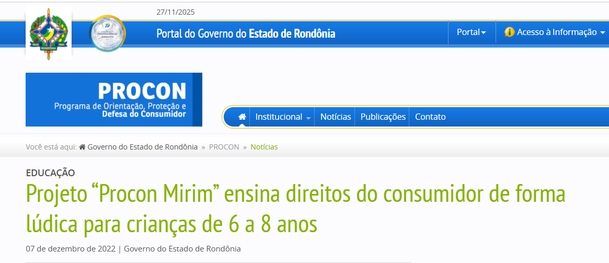
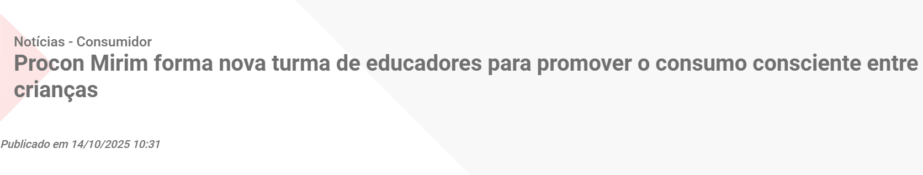

Além de desenvolver a noção de cidadania desde a infância, o programa contribui para a prevenção de problemas comuns enfrentados pelos consumidores, reduzindo riscos à saúde e fortalecendo a capacidade crítica das crianças diante de produtos, serviços e publicidade. As atividades propostas, palestras, dinâmicas educativas e visitas técnicas, são de baixo custo, podendo ser realizadas com apoio do PROCON municipal, da Secretaria Municipal de Educação e de parcerias com estabelecimentos comerciais e entidades civis, o que torna o programa financeiramente viável e administrativamente simples de executar.
Diante da experiência exitosa já observada em outros municípios e da importância de inserir a educação para o consumo no ambiente escolar como instrumento formador, a implementação do Programa “Consumidor Mirim” em Boa Vista representa avanço significativo na proteção dos direitos do consumidor, no fortalecimento da cidadania e na promoção de práticas de consumo mais seguras e responsáveis. Assim, a aprovação desta proposta revela-se justa, necessária e plenamente oportuna.

Plenário “Estácio Pereira de Melo”, Boa Vista – RR, 10 de dezembro de 2025.

JEU NUNES
Vereadora de Boa Vista - RR

